山东海洋现代渔业有限公司
2022年重大信息公告

一、公司基本情况
1. 中文名称：山东海洋现代渔业有限公司
简 称：山东海洋渔业或山东海洋渔业公司
2. 外文名称：Shandong Modern Fisheries Corporation
3. 法定代表人：孙明
4. 注册地址：山东省烟台市高新区科技大道69号
5. 经营范围：
许可项目：渔业捕捞；水产苗种生产；水产养殖；港口经营；食品销售。（依法须经批准的项目，经相关部门批准后方可开展经营活动，具体经营项目以相关部门批准文件或许可证件为准）
一般项目：货物进出口；技术进出口；渔业专业及辅助性活动；水产品批发；食品销售（仅销售预包装食品）；渔业机械服务；渔需物资销售；渔业机械销售；以自有资金从事投资活动；食用农产品初加工；食用农产品零售；食用农产品批发；海洋生物活性物质提取、纯化、合成技术研发；生物基材料销售；非居住房地产租赁；技术服务、技术开发、技术咨询、技术交流、技术转让、技术推广；园区管理服务；低温仓储（不含危险化学品等需许可审批的项目）；旅游开发项目策划咨询。（除依法须经批准的项目外，凭营业执照依法自主开展经营活动）
6. 办公地址：山东省烟台市高新区科技大道69号
7. 网址：www.sdmf.cn
8. 公司简介：
山东海洋现代渔业有限公司是山东海洋集团有限公司的全资子公司，成立于2018年11月，注册资本金5亿元人民币,注册地为山东省烟台市，目前拥有3家一级权属企业。
公司以践行山东省海洋强省、新旧动能转换、乡村振兴“三大战略”为己任，以科技创新推动海洋渔业转型升级，建有山东省现代海洋渔业工程技术协同创新中心，拥有国家级、省级海洋牧场示范区，现已布局现代海洋牧场、苗种繁育、优质海水鱼养殖、水产品贸易、休闲渔业等业务领域，建设运营国际一流、国内领先的现代化海洋牧场综合体平台，培育全国苗种繁育与成鱼养殖技术研发示范基地，正加快打造中国北方最大的海洋种业繁育基地，发展成为一家具有重要行业地位和影响力的现代化海洋渔业企业。
在新的发展阶段，公司将聚力做强海洋渔业主业，整合优质海域和产业资源，致力于发展成为产业布局合理、资源优势集中、发展特色突出、品牌形象良好、受业界尊重的现代化海洋渔业领军企业。

二、公司组织架构
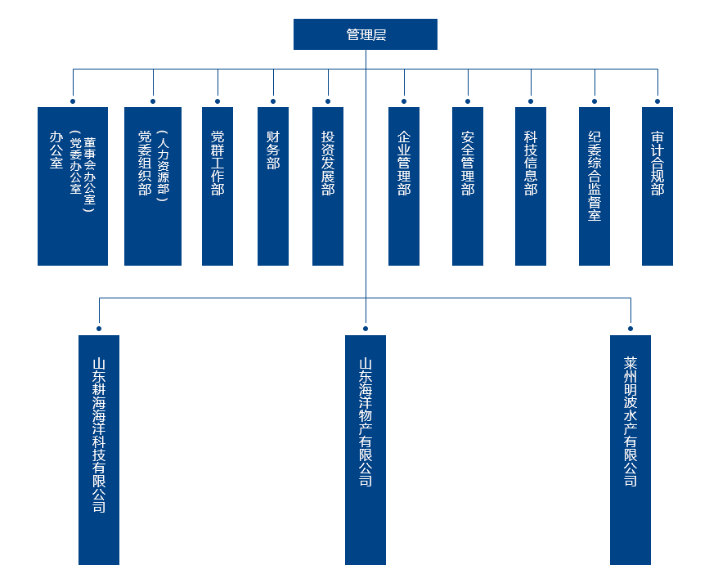

三、高级管理人员任职情况
孙 明 党委书记、董事长
刘 强 外部董事（专职）
刘培青 外部董事（专职）
李 勇 外部董事（兼职）
孙兴瑞 党委副书记、总经理
车 强 党委副书记、纪委书记、工会主席、董事
李建平 监事
杨传印 党委委员、副总经理
尉 岩 党委委员、副总经理
杨阿燕 财务总监
四、通过产权市场转让企业产权和企业增资等信息
无
五、履行社会责任情况
1. 职工劳动合同的签订、履行等劳动法律法规的遵守和执行情况
根据国家、省、市有关劳动法律法规，认真做好劳动用工管理，全员签订劳动合同，及时续订劳动合同，严格落实相关劳动法律法规，切实保障劳动者合法权益，构建和谐劳动关系。2022年公司未发生违反劳动法律法规的情况。
- 人才引进、职工招聘、职工培训等人才队伍建设情况
聚焦海水养殖、底播增殖等主营业务，柔性引进中国工程院院士陈松林等外部专家4人，其中2名享受国务院政府特殊津贴。全年共组织社会招聘4次，引进各类经营管理、专业技术人才8人，参与集团公司“筑梦海洋”校园招聘品牌建设活动，录用应届毕业生2人。依托“现代海洋渔业大讲堂”分层分类开展培训，先后组织开展合规管理和风控体系建设、内部审计管理等各类培训5次，全面提升各级管理人员、专业技术人员的综合素质和业务水平。培养7人获评省级荣誉称号，其中1人获评“山东省五一劳动奖章”、1人获评山东海洋强省突出贡献奖先进个人。培养3人获评市级荣誉称号。
- 职工劳动、安全及卫生保护情况
公司高度重视员工的职业健康安全工作，为全体员工购买了补充医疗保险，定期组织员工体检。完善安全体系建设，设立安全总监，组织完成耕海科技安全管理制度合规试点单位创建，梳理形成了15项安全制度，汇编形成平台岗位操作手册及海上作业管理手册，搭建完成了一本制度、两本手册的“1+2”体系模式。开展风险辨识管控，重点针对海上平台建造、海上采捕等领域，排查安全风险172项，逐项制定落实管控措施，加强源头治理防范，确保风险全面受控。
- 企业开展的环境治理及保护情况
公司积极倡导绿色、节能“负碳海洋牧场”理念，通过自有海洋牧场，逐步探索以“碳汇渔业”的生产方式践行“蓝色粮仓”战略。2022年公司“负碳海洋牧场”项目入选《烟台市智能低碳城市建设行动方案》。建设运营的“耕海1号”，配备太阳能和风能综合能源系统，有效减少碳源排放，年均发电量约14.8万度，年可实现二氧化碳减排95吨。立足公司拥有的国家级海洋牧场示范区和四十里湾省级海洋牧场示范区，通过投放人工鱼礁，探索“贝—藻—参”等多营养层次立体养殖，修复海洋生态环境，营造海洋生物栖息地，打造了海底绿水青山。获评莱州菲律宾蛤仔省级原种场，实现菲律宾蛤仔年产700万斤，年可吸收二氧化碳960余吨。2022年公司未发生环境治理及保护方面的违规违法问题。
- 企业提供安全的产品和服务，遵守商业道德情况
公司各项工作均以满足顾客要求、超越顾客期望、提供安全优质的产品和服务为标准，遵守法律法规、行业规范，建立完善质量管理体系，以顾客、员工及社会责任为中心，恪守商业道德、职业道德。中国北方最大的海洋种业繁育基地项目正式开工建设，首座循环水育种车间主体已建造完毕，项目建成后将实现海水鱼、海参、蛤蜊“育、繁、推”一体化发展。借助“耕海1号”已获批的全国海洋牧场领域首家出境水生动物养殖场资质，健全质量安全可追溯系统。
- 对外公益活动开展情况
公司本部将志愿服务活动与助力打赢疫情防控“阻击战”结合起来，组织志愿者在办公地开展义务消杀活动。7月赴莱州市慰问清洁工、交警、民警等一线工作者。开展“携手做慈善，传播真善美”为主题的“慈心一日捐”活动，累计捐款2.2万元，为慈善公益事业发展贡献一份力量。

